**FORMATO PARA EL DESARROLLO DE COMPONENTE FORMATIVO**

|  |  |
| --- | --- |
| PROGRAMA DE FORMACIÓN | Gestión de la Salud Ambiental y Seguridad Sanitaria |

|  |  |  |  |
| --- | --- | --- | --- |
| COMPETENCIA | 230101307. Inspeccionar factores de riesgo de acuerdo con protocolo técnico y normativa sanitaria. | RESULTADOS DE APRENDIZAJE | 230101307-02. Valorar los factores de riesgo en el marco de la gestión de la salud ambiental y la seguridad sanitaria. |

|  |  |
| --- | --- |
| NÚMERO DEL COMPONENTE FORMATIVO | 09 |
| NOMBRE DEL COMPONENTE FORMATIVO | Factores de riesgo en gestión de la salud ambiental y la seguridad sanitaria |
| BREVE DESCRIPCIÓN | La salud es un estado de completo bienestar físico, mental y social, resultado de interacciones complejas influenciadas por el entorno y las características biológicas individuales. Por tanto, estudiar el contexto en que transcurre la vida de las personas y analizar los riesgos a los que están expuestas, resulta clave para prevenir la enfermedad y disminuir sus impactos en la población. |
| PALABRAS CLAVE | Análisis de riesgos, determinantes en salud, riesgos en salud, salud ambiental, seguridad sanitaria. |

|  |  |
| --- | --- |
| ÁREA OCUPACIONAL | 6 - Ventas y Servicios |
| IDIOMA | Español |

1. **TABLA DE CONTENIDOS**

**1. Factores de riesgo en la gestión de la salud ambiental y la seguridad sanitaria**

1.1. Factores de riesgo

1.2. Aspectos sociodemográficos

1.3. Aspectos socioambientales del territorio

1.4. Peligros

**2. Análisis de la situación de salud (ASIS)**

2.1. Articulación con salud ambiental

2.2. Conceptos básicos de epidemiología y estadística

**3. Evaluación del riesgo**

3.1. Caracterización del riesgo

3.2. Mapas de riesgo

1. **INTRODUCCIÓN**

Los procesos salud y enfermedad se ven influenciados por un sin número de variables, las cuales obedecen a las interacciones que se dan entre el hombre y el medio que lo rodea, sea este medio natural, construido o social. A través del estudio de la forma como el entorno incide en la salud y en la calidad de vida de la población es posible diseñar estrategias que permitan reducir los impactos del ambiente en la salud y, al mismo tiempo, idear respuestas para asegurar el desarrollo integral de las comunidades sin poner en riesgo la disponibilidad de recursos para las generaciones futuras, aspectos que se visualizarán en el siguiente video:

Video

DI_CF09_0. Introducción

1. **DESARROLLO DE CONTENIDOS**

# Factores de riesgo en la gestión de la salud ambiental y la seguridad sanitaria

Para abordar el concepto de salud ambiental es necesario, en primera instancia, tener claridad sobre qué es la salud y qué es el ambiente. El concepto de ambiente ha tenido varias transformaciones a lo largo de la historia y de acuerdo con los contextos en los cuales se ha utilizado.

Sin embargo, una de las definiciones más difundidas, se muestra en la siguiente figura**:**

**Figura 1**

*Representación gráfica de la definición de ambiente según Payne-Sturges y Gee*

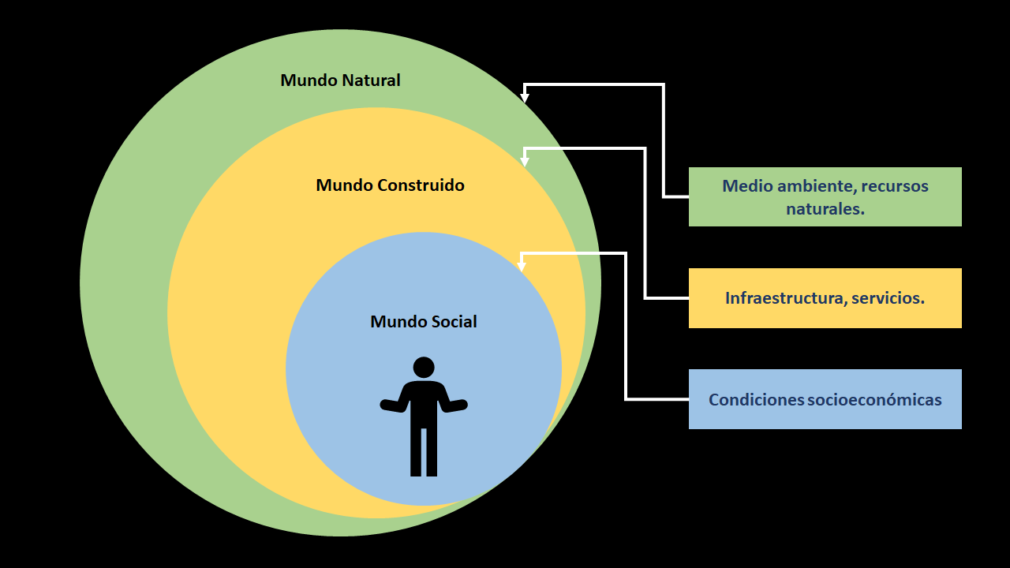

Nota. Adaptado de Referentes conceptuales y abordajes sobre determinantes ambientales. Ministerio de Salud y Protección Social, Organización Panamericana de la Salud (2014).

Además de los factores físicos, químicos o biológicos del entorno, involucra también a los estresores sociales, entre los que se encuentran:

* Pobreza.
* Institucionalidad.
* Políticas públicas.
* Capital social.

El otro elemento que se debe tener en cuenta para el abordaje de la salud ambiental es el de salud. Una de las definiciones más conocidas fue la que se dio por parte de la Organización Mundial de la Salud (OMS) en 1946 que la reconocía como un “estado de completo bienestar físico, mental y social, y no solamente la ausencia de afecciones o enfermedades”.

Posteriormente, el concepto incorporó nuevos elementos como los factores externos y las interacciones de las condiciones sociales, ambientales y políticas, así como la forma en que estas generan efectos en la salud. En este orden de ideas, “El análisis de la salud, esencialmente, debe indagar la influencia de los determinantes sociales que generan brechas de desigualdad en toda la población, excediéndose del abordaje tradicionalista de la fracción de población que demanda servicios del sistema de salud” (Guía conceptual y metodológica para la construcción del ASIS de las Entidades Territoriales, 2014).

En esa aproximación a las definiciones tanto de ambiente como de salud, es posible evidenciar algunos aspectos que se relacionan estrechamente con el concepto de salud ambiental, el cual de acuerdo con el CONPES 3550 se define como “el resultado de la interacción de factores que operan en distintos niveles de agregación y en el marco de procesos complejos, que van más allá de los componentes tradicionales biológicos, físicos y químicos del medio ambiente”.

Igualmente, de acuerdo con este concepto, para entender la salud ambiental es necesario utilizar como referencia los determinantes estructurales en salud, los cuales se relacionan con una serie de factores sociales, económicos, políticos, ambientales, tecnológicos y de la biología humana que al interactuar entre ellos y con el medio, dan lugar a su vez a factores intermedios los cuales tienen una incidencia directa sobre la esperanza de vida de la población.

De acuerdo con lo observado, se puede concluir que el entorno en el que las personas habitan tiene un impacto significativo en la calidad de vida y la salud de la población. Esto se debe a la presencia de factores físicos, químicos y biológicos externos a las personas, así como a factores socioeconómicos que influyen en los procesos de salud y enfermedad.

## Factores de riesgo

Conforme a lo expuesto por la OPS, un factor de riesgo se asocia con una característica o atributo cuya presencia en el individuo se relaciona con un aumento en la probabilidad de padecer daño, desarrollar o estar expuesto a una enfermedad. Dentro de los factores de riesgo se encuentran diversas categorías las cuales se definen con base en su naturaleza como se presenta a continuación:

Slide simple

DI_CF09_1.1. Clasificación de los factores de riesgo

Para entender el enfoque de riesgo hace falta también analizar el concepto de peligro ya que estos dos elementos se correlacionan permanentemente:

* **Riesgo**: se asocia con la probabilidad de que una situación genere un daño o una enfermedad.
* **Peligro**: se relaciona con el potencial que tiene cualquier elemento de causar un daño a la salud.

A modo de ejemplo, un peligro podría ser la radiación solar, mientras que el factor de riesgo, en ese caso, sería el no uso de protector solar o la constante exposición al sol en regiones con altos niveles de radiación. A continuación, en la figura se ejemplifican estos conceptos:

**Figura 2**

*Riesgos y peligros*

Potencial de un agente ambiental para dañar la salud del individuo.

Depende del nivel de exposición y otras condiciones.

Peligro

Es una probabilidad cuantitativa de que un peligro afecte a un individuo.

Se puede presentar después de cierto nivel de exposición a un peligro.

Riesgo

Nota. Adaptado de Organización Panamericana de la Salud (2009).

Dentro de los factores de riesgo ambientales, los cuales poseen una amplia variedad de riesgos, se pueden identificar por lo menos cinco categorías, las cuales tienen el potencial de afectar la salud de las personas.

A continuación, se describen cuáles son estos tipos de riesgo y cuáles son sus posibles causas desde el punto de vista socioambiental:

Slide simple

DI_CF09_1.1a. Factores de riesgo

## Aspectos sociodemográficos

Desde el enfoque de los determinantes de la salud, se encuentra que una gran parte de los factores que afectan la salud de la población se relacionan con aspectos sociodemográficos, es decir, aquellos concernientes a las características generales y al tamaño de un grupo poblacional, pues es evidente que muchos de los factores relacionados con la manera como las comunidades se organizan tienen que ver, directamente, con la calidad de vida de las personas.

Entre los principales elementos que se tienen en cuenta en el análisis de aspectos sociodemográficos están los siguientes:

Slide simple

DI_CF09_1.2. Aspectos sociodemográficos.

Con base en los aspectos observados anteriormente se consigue una visión general de las características sociodemográficas de una población, sin embargo, su estudio se debe realizar de forma desagregada por lo que es importante identificar y analizar cada elemento por separado.

A continuación, se presentan en la tabla los principales aspectos sociodemográficos que dan cuenta de la situación particular en bienestar y salud de una comunidad:

**Tabla 1**

*Aspectos sociodemográficos de bienestar y salud en la comunidad*

|  |  |
| --- | --- |
| Aspecto | Descripción |
| Edad | Este es uno de los principales rasgos de una población y desde el punto de vista de la salud es un factor que influye en la prevalencia o no de ciertos grupos de enfermedades. |
| Género | Desde el punto de vista de la salud, existen algunos riesgos asociados con el género de la población, por lo que es importante establecer este elemento dentro del análisis sociodemográfico. |
| Actividad laboral | Muchos de los riesgos y las afecciones en salud se relacionan directamente con la actividad laboral de las personas. En el caso de personas que trabajan en construcción, por ejemplo, hay mayor probabilidad de padecer problemas auditivos por su exposición permanente al ruido. |
| Nivel de ingresos | La relación entre el nivel de ingresos y el acceso a los servicios de salud es más que evidente. En muchos países un bajo nivel de ingresos impone barreras a la población para acceder a los servicios esenciales y a los tratamientos para los problemas de salud. |
| Lugar de residencia | Este elemento incide directamente sobre la salud de las personas y se relaciona, principalmente, con el entorno en que habitan y con los riesgos a los que se exponen. Las personas que habitan en zonas rurales, por ejemplo, están expuestas a peligros muy diferentes a los que enfrentan las personas que habitan áreas urbanas o metropolitanas. |
| Nivel educativo | El nivel educativo de la población generalmente se relaciona con su calidad de vida y el acceso a otros servicios esenciales. |
| Estado civil | Este es otro de los temas que se pueden considerar cuando se realiza un análisis sociodemográfico, ya que da una idea sobre la estructura de los grupos familiares. |
| Servicios esenciales | El análisis de la información relacionada con el acceso a servicios esenciales como agua, alcantarillado, energía eléctrica, gas o infraestructura vial son indicador de los niveles de calidad de vida de la población y, por lo tanto, de los factores que pueden incidir en su salud y bienestar. |
| Equipamiento | Esto hace referencia a la infraestructura básica con la que cuenta un territorio para atender las necesidades de la población en materia de acceso a servicios esenciales, incluidos los sanitarios, recreación, deporte y educación. |
| Costumbres | Dentro de los análisis demográficos es necesario evaluar los usos y costumbres de la población, pues esto se relaciona directamente con la forma como las personas perciben su calidad de vida y estiman las afectaciones que ofrece el entorno. |
| Sistemas de creencias | Este tema se relaciona totalmente con los factores culturales de la población y es necesario incluirlo en el análisis sociodemográfico porque de él se desprenden elementos que perfectamente se pueden integrar a los procesos de prevención y atención de la enfermedad, como son el conocimiento popular y la medicina ancestral, solo por mencionar algunos ejemplos. |
| Factores psicológicos | Estos se relacionan con los elementos que inciden en la salud y el bienestar mental de las personas. A menudo, muchos factores sociales, como empleo, nivel de ingresos o acceso a servicios, se convierten en estresores de la condición de salud mental de la población. |

Además de estos elementos, en los estudios sociodemográficos se pueden incluir otras variables que contribuyan a la identificación de los factores de riesgo de la población, pero esto depende de las dinámicas propias de cada territorio. En el caso de Colombia, por ejemplo, dentro de los estudios sociodemográficos tienen un gran peso elementos como los niveles de seguridad de la población, la exposición a actores armados o a situaciones de conflicto, ya que todos estos elementos inciden en la calidad y oportunidad de la prestación de los servicios de salud.

## Aspectos socioambientales del territorio

La relación entre el ser humano y el ambiente es tan antigua como su propia existencia y abarca una serie de interacciones basadas, principalmente, en la provisión de recursos del medio natural para la satisfacción de sus necesidades esenciales. Con el paso de los años la humanidad encontró nuevos usos para los recursos naturales y, al mismo tiempo, descubrió nuevas necesidades, lo cual, inevitablemente, generó un aumento en la demanda de recursos y, por lo tanto, una mayor presión de la población sobre su ambiente.

Actualmente, la demanda de alimentos, energía, materias primas y demás recursos va en aumento como resultado del crecimiento demográfico que se ha presentado en las últimas décadas. Incluso, algunos grupos de científicos estiman que la humanidad está llegando a un punto de no retorno desde el punto de vista ambiental, en el cual la demanda está comprometiendo recursos de las futuras generaciones.

En vista de la necesidad que existe de desarrollar prácticas más sostenibles desde la perspectiva ambiental, se hace necesario evaluar los aspectos sociales que inciden en el ambiente y, al mismo tiempo, revisar qué aspectos de lo ambiental inciden en lo social, ya que esta es una relación de reciprocidad que se da en ambos sentidos, tal como se presenta en la siguiente figura:

**Figura 3**

*Definición del ámbito de lo socioambiental*

**Ámbito de lo social**

Presencia de grupos humanos. Aspectos demográficos

Relaciones entre grupos humanos. Aspectos políticos y económicos.

Formas de vida de los grupos humanos. Condiciones de vida.

Valores, actitudes y comportamientos de los grupos humanos. Aspectos culturales.

**Ámbito de intersección entre lo ambiental y lo social**

Acción del ser humano sobre el medio ambiente e incidencia de este sobre el ámbito de lo social.

**Ámbito de lo ambiental**

Medio natural

Aire

Agua

Suelos

Flora

Fauna

Subsuelo

Medio transformado

Rural

Urbano

Nota: Adaptado de Cepal, (2004).

De acuerdo con el anterior planteamiento es claro que los aspectos socioambientales se dan como resultado de las interacciones entre los procesos sociales y el entorno, tanto natural como el transformado por el hombre, por lo que, para analizar los aspectos socioambientales, es importante observar las relaciones que se dan entre la población y el ambiente desde dos perspectivas. La primera, se da desde la influencia que tienen los factores ambientales sobre las poblaciones y la segunda, desde la incidencia que tienen los asentamientos humanos sobre su entorno natural.

Entre los principales aspectos que se deben tener en cuenta para el análisis de las condiciones socioambientales de un territorio se encuentran:

1. **Disponibilidad de recursos:** este primer aspecto considera la disponibilidad de recursos con que cuenta la población para la satisfacción de sus necesidades esenciales. Muchos de los conflictos socioambientales surgen por disputas entre grupos poblacionales por el acceso a los recursos naturales, como agua, madera, servicios ecosistémicos, materias primas, minerales y recursos del subsuelo, entre otros. Al momento de analizar las condiciones socioambientales de un territorio en especial, es importante identificar si la demanda de recursos está acorde con la oferta ambiental, teniendo en cuenta que existe una relación directa entre los aspectos demográficos (tamaño de la población) y los impactos sobre el ambiente.
2. **Áreas protegidas:** otro de los aspectos que se debe tener en cuenta en el análisis socioambiental es el de la presencia de áreas protegidas ya que, en Colombia, y en el mundo entero, conscientes de la importancia de los recursos naturales para el bienestar y la salud se han declarado diversos sitios de interés general por su importancia desde el punto de vista ambiental. La presencia de estas áreas protegidas ha generado fenómenos sociales relacionados con el desplazamiento de la frontera agrícola, cambio en los hábitos productivos, reconversión tecnológica y reajuste de los medios de subsistencia de la población rural.
3. **Actividades productivas**: las actividades productivas llevadas a cabo por la población tienen una estrecha relación con los aspectos socioambientales, ya que de ello se derivan muchas de las maneras como las personas se relacionan con su entorno. Así como existen actividades productivas que tienen una baja incidencia sobre la estructura del entorno natural, existen otras que definitivamente alteran los ciclos naturales y afectan el ambiente considerablemente, como es el caso de la minería ilegal, la industria extractiva, los monocultivos a gran escala y los procesos urbanísticos, por mencionar algunos ejemplos. El grado de deterioro de una actividad sobre el ambiente es lo que comúnmente se conoce como impacto, y su medición, así como las medidas para reducirlo son fundamentales para el desarrollo de proyectos de diferente índole.
4. **Medidas de adaptación al cambio climático:** en el análisis socioambiental es importante identificar qué medidas de adaptación al cambio climático llevan a cabo las comunidades y, en caso de no desarrollar ninguna, es preciso identificar cuáles de ellas se podrían implementar, esto con el fin de disminuir los impactos que el calentamiento global pudiese llegar a tener sobre los asentamientos humanos. En la actualidad, muchos de los conflictos socioambientales se relacionan con los efectos del cambio climático en el entorno natural.

1. **Riesgos y amenazas en el contexto territorial:** en este grupo de factores que inciden en la salud de las personas se incluyen aquellos relacionados con el contexto en que estas habitan y tienen que ver básicamente con la localización, las características físicas del territorio, así como los riesgos y las amenazas geográficas. Cuando se habla de riesgos desde el punto de vista territorial se hace referencia a aquellos que tienen estrecha relación con las características físicas de la región en la que habitan las personas y que suponen ciertas vulnerabilidades frente a fenómenos de diferente índole. Entre los fenómenos que representan riesgos para la población relacionados con las características del territorio y que se debe tener en cuenta para el análisis socioambiental se tienen:

Slide simple

DI_CF09_1.3. Riesgos y amenazas en el contexto territorial.

1. **Contexto político – administrativo: p**ara complementar el análisis socioambiental es fundamental indicar el contexto político – administrativo en que se desarrollan las acciones en lo local, pues de él se desprenden elementos como los planes de desarrollo, las políticas ambientales y los procesos de planeación a escala territorial. Al observar la forma como desde la política se da respuesta a las necesidades de la población es posible entender muchas de las dinámicas que se dan al interior de las comunidades.
2. **Capacidad de respuesta:** este contexto se relaciona con la capacidad de respuesta de los organismos gubernamentales y las autoridades competentes frente a las situaciones de vulnerabilidad que puede presentar la población en determinado momento respecto a las problemáticas ambientales. Infortunadamente, muchos países en vías de desarrollo carecen de mecanismos adecuados para la respuesta eficiente a este tipo de circunstancias y se ven frecuentemente expuestos a situaciones que constantemente vulneran sus derechos a un ambiente sano.

## Peligros

Un peligro ambiental se define como el potencial que tiene un agente ambiental para afectar la salud (Saneamiento rural y salud – OPS, 2009). Igualmente, en el mismo documento, se añade que los efectos que pueden llegar a producir estos peligros sobre la salud de las personas varían de tipo, intensidad y magnitud, como se muestra a continuación:

**Figura 4**

*Factores que inciden en los efectos de los peligros sobre la salud*

Tipo

Naturaleza



**PELIGROS**

Intensidad

Nivel de exposición

Magnitud

Número de afectados

Nota. Adaptado de Organización Panamericana de la Salud (2009).

Con el fin de analizar un poco más la dinámica de los peligros ambientales, la Organización Panamericana de la Salud propone una división general entre peligros tradicionales, que se relacionan más con situaciones de pobreza y desarrollo insuficiente, y los peligros modernos, los cuales se ligan a un desarrollo rápido y a un consumo insostenible de los recursos naturales.

Algunos ejemplos de peligros tradicionales y modernos son:

Tarjetas

DI_CF09_1.4. Riesgos y amenazas en el contexto territorial.

A pesar de que la mirada sobre los problemas ambientales se centra, generalmente, sobre los factores bióticos y abióticos, es inevitable reconocer que los aspectos sociales han tenido un papel fundamental en la manera como el ser humano ha transformado su ambiente y, en ocasiones, ha conseguido que este, incluso, le represente un peligro. Por tanto, cuando se analizan los problemas ambientales desde una perspectiva que involucra también a la población y a las comunidades y que, además, expresa los riesgos para la salud ligados a estos, es necesario hablar de factores socioambientales. Igualmente, al momento de analizar los efectos que tienen los peligros para la salud de las personas es importante considerar tres aspectos fundamentales; la naturaleza del peligro, el nivel de exposición y el número de afectados.

* **Naturaleza de los peligros**

La naturaleza del peligro hace referencia a su origen y a sus características particulares. Dependiendo de su naturaleza algunos peligros pueden tener un mayor nivel de letalidad que otros, por lo que es importante conocerla y estudiarla a fin de prevenir daños a la salud. Con base en esta información se define la tipología del peligro. La clasificación de los peligros respecto a su naturaleza es:

Slide simple

DI_CF09_1.4a. Clasificación de los peligros.

El conocimiento de la naturaleza del peligro es fundamental para idear estrategias que permitan reducir sus impactos en la salud de las personas y diseñar espacios seguros en los diferentes ámbitos de la vida cotidiana, como la escuela, el trabajo o el hogar.

* **Nivel de exposición**

El nivel de exposición hace referencia al tiempo que una persona permanece en una situación que acarree cierto nivel de peligro, bien sea esta de manera frecuente o por periodos prolongados. Algunos peligros pueden afectar en mayor o menor medida dependiendo del tiempo de exposición, pero generalmente existe una relación directamente proporcional entre el tiempo que la persona se expone al peligro y la probabilidad de enfermedad. Con base en esta relación se establece si un peligro tiene una alta intensidad (es decir que puede causar mucho daño incluso con bajos niveles de exposición) o baja intensidad (no genera mucho daño con altos niveles de exposición).

De acuerdo con la guía para la identificación de peligros, valoración de riesgos y determinación de controles, presentada por el Ministerio de Salud en el 2021, la estimación del nivel de exposición, en el caso de los entornos laborales, se realiza con base en si esta es continua, frecuente, ocasional o esporádica, de acuerdo con la siguiente tabla:

**Tabla 2**

*Determinación del nivel de exposición*

|  |  |  |
| --- | --- | --- |
| Nivel de exposición | Valor de NE (Nivel de exposición) | Significado |
| Continua (EC) | 4 | La situación de exposición se presenta sin interrupción o varias veces con tiempo prolongado durante la jornada laboral. |
| Frecuente (EF) | 3 | La situación de exposición se presenta varias veces durante la jornada laboral por tiempos cortos. |
| Ocasional (EO) | 2 | La situación de exposición alguna vez durante la jornada laboral y por un periodo de tiempo corto. |
| Esporádica (EE) | 1 | La situación de exposición se presenta de manera eventual. |

Nota. Tomado de Ministerio de Salud (2021).

Para los peligros que se encuentran en otros ámbitos, como la escuela o el hogar, si bien no se aplica una metodología para estimar el nivel de exposición, el principio es el mismo; a mayor exposición mayor riesgo de sufrir lesión o enfermedad.

De acuerdo con el Plan Decenal de Salud Pública el riesgo en salud se define como “la probabilidad de ocurrencia de un evento no deseado, evitable y negativo para la salud del individuo, que puede ser también el empeoramiento de una condición previa o la necesidad de requerir más consumo de bienes y servicios que hubiera podido evitarse”. La identificación de los peligros y los riesgos a los que se expone una comunidad son el principio de la búsqueda de alternativas para proteger a la población y diseñar las estrategias necesarias para garantizar su bienestar.

Para la estimación del nivel de exposición se han diseñado diversas herramientas.

* **Número de afectados**

Existen peligros que tienen un alto potencial para afectar a un gran número de personas por lo que se consideran extremadamente nocivos. Algunos casos concretos son, por ejemplo, los que se relacionan con los virus, donde la rápida propagación de estos agentes patógenos tiene consecuencias nefastas para la salud de las personas y en muy poco tiempo se puede obtener un alto número de personas afectadas. Igualmente ocurre con algunos tipos de peligros físicos (como los desastres naturales), peligros químicos (contaminación del aire o el agua) o peligros psicológicos (estrés o depresión). Dependiendo de la cantidad de personas que afecte determinado peligro se le asigna una calificación que se denomina magnitud.

Con base en estas tres variables (tipo de peligro, nivel de exposición y magnitud) es posible hacer una clasificación inicial de los peligros y evaluar sus posibles impactos al interior de una comunidad. Por ejemplo, los peligros que por su naturaleza no se puedan prevenir, que presenten alta exposición y que además tengan influencia sobre un gran número de personas (gran magnitud) deberían ser prioritarios para los organismos de salud. Por el contrario, los peligros que por su naturaleza sean prevenibles, que tengan bajos niveles de exposición y que tengan baja magnitud ameritaría otro tipo de contingencias.

# Análisis de la situación de salud (ASIS)

De acuerdo con la Organización Mundial de la Salud “el derecho a la salud incluye el acceso oportuno, aceptable y asequible a servicios de atención de salud de calidad suficiente” es decir que ninguna persona por motivos relacionados con su nivel de ingresos, raza, filiación religiosa, sector político u orientación sexual puede ser excluida de los servicios de salud. Sin embargo, a pesar de los esfuerzos que se han hecho a nivel mundial para garantizar el ejercicio de este derecho, se estima que la mitad de la población mundial carece de acceso integral a los servicios básicos de salud.

En Colombia, por fortuna, el panorama es más alentador, y el abordaje del aseguramiento en salud desde la perspectiva de la política pública ha tenido efectos muy positivos como son el aumento en la cobertura universal, el acceso a servicios de salud de calidad y la consolidación de un esquema sanitario sólido, especialmente desde el punto de vista financiero.

El éxito de los sistemas de salud depende, en gran medida, de la capacidad que tengan los Estados para diseñar políticas e intervenciones que respondan a las necesidades reales de la población para lo cual es necesario contar con información confiable que permita analizar el contexto en el que se da la relación salud – enfermedad desde una perspectiva general. En respuesta a esta necesidad de información se dio origen a los Análisis de la Situación de Salud (ASIS) los cuales se definen como un proceso que tiene el fin de caracterizar, medir y explicar el perfil de salud, enfermedad de una población incluyendo los daños y problemas de salud, así como sus determinantes. (Ministerio de Salud y Protección Social).

**Normatividad:** el marco normativo que regula los aspectos relacionados con los ASIS (análisis de la situación de salud) incluye diversos elementos entre los cuales se destacan los siguientes:

**Decreto 3518 de 2006**: encarga al Ministerio de Salud y Protección Social realizar el análisis de la situación de la salud del país.

**La Ley 1122 de 2007**: en su artículo 33, creó el Plan Nacional de Salud Pública expresado en el Plan Nacional de Desarrollo. Allí se estableció la necesidad de contar con un perfil epidemiológico en el que se identifiquen los factores protectores, de riesgo y determinantes, entre otros elementos.

**Decreto 3039 de 2007**: reglamenta la adopción del Plan Nacional de Salud Pública y resalta la importancia del Análisis de la Situación de Salud como herramienta de planificación.

**Resolución 425 de 2008**: en esta se define la metodología para la elaboración, ejecución, seguimiento, evaluación y control del Plan de Salud Territorial.

**Decreto 4107 de 2011**: determina los objetivos y la estructura del Ministerio de la Salud y Protección Social y le asigna a este la elaboración del estudio de la situación de la salud.

**Resolución 1035 de 2022**: por la cual se adopta el Plan Decenal de Salud Pública 2022 – 2031. Se menciona el ASIS como insumo primordial para la formulación de este plan.

De acuerdo con la normativa vigente, es posible evidenciar la importancia que tiene el ASIS en la generación de información para la gestión eficiente de las acciones en salud y el diseño de políticas encaminadas hacia el ejercicio efectivo de este derecho.

**Descripción de la metodología:** en términos generales, el análisis de fuentes de información en salud, permite la recopilación y procesamiento de diversas fuentes de datos de todo tipo, como se ilustra en la figura siguiente, con el propósito de obtener información confiable y precisa. Esto, a su vez, facilita la toma de decisiones por parte de los organismos encargados del diseño de políticas e intervenciones en salud**.**

**Figura 5**

*Proceso metodológico para la estructuración del análisis de fuentes de información.*

Censos

Registros

1. Entradas o insumos

Cualitativos

Cuantitativos

2. Métodos de análisis

Mapas, cifras, estadísticas.

3. Presentación de la información

Documentos, boletines, plegables.

4. Consolidación de resultados

Página web, publicaciones, eventos.

5. Difusión y divulgación

Nota. Adaptado de la Guía conceptual y metodológica para la construcción del ASIS de las Entidades Territoriales (2014).

La información generada a partir de los ASIS puede ser empleada para diversos fines, la mayoría de ellos relacionados con el diseño de políticas públicas, planes de intervención o proyectos. Igualmente, los documentos de ASIS se utilizan en acciones de monitoreo y evaluación de las políticas públicas en salud.

**Objetivos del Análisis de la Situación de Salud:** éste análisis resulta de suma utilidad al momento de diseñar políticas, proyectos o intervenciones en el área de la salud, por lo que su consulta debe darse de manera ágil y oportuna. A través de la observación de los resultados del ASIS además de conocer el estado de salud de la población, se consigue evidenciar la influencia de sus determinantes, la importancia relativa según grupos poblacionales y la medición del efecto de las intervenciones.

Adicionalmente, como se muestra en la siguiente figura, el ASIS es fundamental para:

**Figura 6**

*Principales objetivos del Análisis de la Situación en Salud- ASIS*

**1. Describir el contexto de la población.**

**2. Analizar la calidad de vida de la población.**

**3. Analizar morbilidad, mortalidad y tendencias.**

**4. Identificar y monitorear desigualdades.**

**5. Identificar prioridades y proponer intervenciones.**

**6. Evaluar resultados e impactos en salud.**

**7. Promover la participación social.**

Nota. Adaptado de la Guía conceptual y metodológica para la construcción del ASIS de las Entidades Territoriales (2014).

**Algunos elementos conceptuales:** los ASIS se definen como procesos analíticos sintéticos que abarcan diferentes tipos de análisis. Estos ofrecen la posibilidad de estudiar los fenómenos salud, enfermedad desde una óptica integral en la cual convergen varias miradas, que van más allá del ámbito de la prestación de los servicios, basado en el enfoque por determinantes, en el marco del cual se observan los factores que influyen en la salud, sean éstos, competencia o no del sector.

A diferencia de los diagnósticos en salud, los ASIS recogen información multisectorial la cual sirve de insumo para la generación de informes que dan una visión más amplia de los fenómenos que inciden en los procesos de salud, enfermedad. Por tanto, ambos tipos de diagnósticos no son excluyentes, sino que, por el contrario, son complementarios.

El ASIS provee los insumos para el desarrollo del **Plan decenal de salud pública (PDSP)**, ya que la información que se provee allí es clave para su formulación y estructuración. El PDSP se construye con el fin de avanzar hacia la búsqueda de la equidad en salud, a través del goce efectivo de este derecho por parte de la población, el mejoramiento de las condiciones de vida y procurar cero tolerancia frente a la mortalidad, la morbilidad y la discapacidad evitable. Este, además, enmarca todas las intervenciones en salud y ofrece un ordenamiento para la garantía de este derecho. Las dimensiones prioritarias sobre las cuales se basa el PDSP se pueden revisar en la siguiente figura:

**Figura 7**

*Dimensiones del Plan Decenal de Salud Pública*

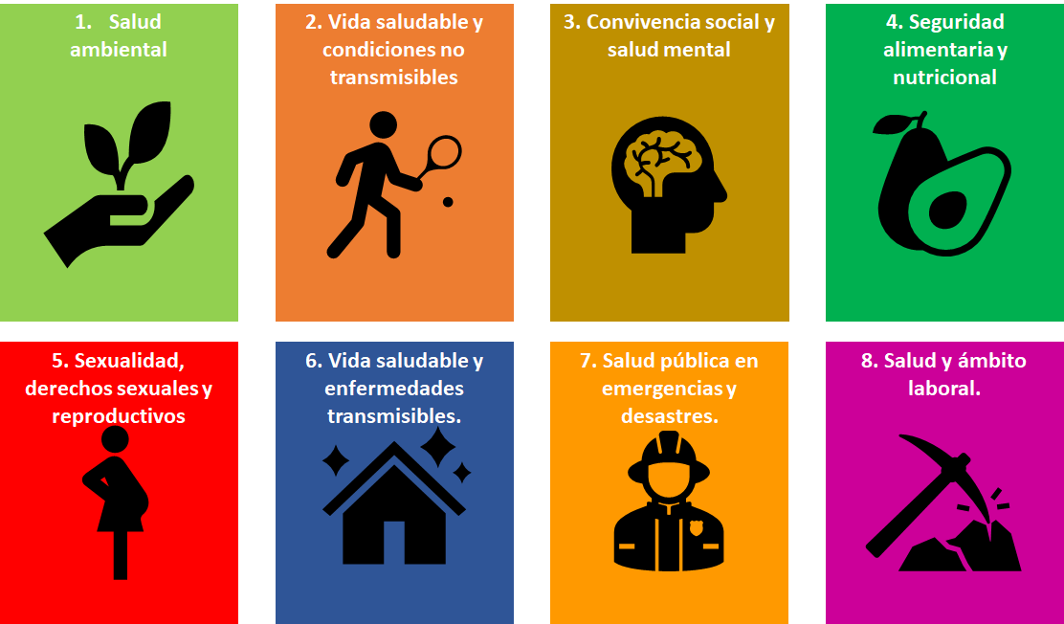

Nota. Adaptada de Guía conceptual y metodológica para la construcción del ASIS de las Entidades Territoriales (2014).

## Articulación con salud ambiental

Dentro de los fundamentos del ASIS se habla de los determinantes sociales de la salud y los definen como las circunstancias en que las personas nacen, crecen, viven, trabajan y envejecen, incluido el sistema de salud, las cuales son el resultado de la distribución del dinero, el poder, y los recursos en los ámbitos mundial, nacional y local, que depende a su vez de las políticas adoptadas (Guía conceptual y metodológica para la construcción del ASIS de las Entidades Territoriales, 2014).

Además de los determinantes sociales, para la construcción del ASIS se tienen en cuenta también los determinantes intermedios los cuales se relacionan con las condiciones que pueden ser modificadas y ponen en desventaja a las personas que las poseen frente a los demás, con lo cual presentan mayor vulnerabilidad.

Necesariamente, el ASIS debe incorporar elementos de la salud ambiental dentro de sus contenidos, ya que a través del estudio de los factores que rodean al individuo es posible identificar cuáles de estos tienen relación directa con su calidad de vida y su bienestar o, por el contrario, pueden ser la causa de alguna situación que tenga efectos negativos en su salud o en la de la población. En ese orden de ideas, el aporte que hace la salud ambiental al ASIS es bastante importante, pues amplía la visión sobre los aspectos que rodean al individuo y permite la lectura del contexto, con lo cual se pueden explicar mejor las causas de la enfermedad y, posteriormente, actuar para superarlas.

* **Elementos de la salud ambiental en el ASIS**

Algunos de los elementos que guardan relación con la salud ambiental y que se consideran dentro del ASIS son:

Slide simple

DI_CF09_2.1. Elementos salud ambiental ASIS.

## Conceptos básicos de epidemiología y estadística

Los análisis de la situación en salud se basan en la observación de múltiples fuentes de información por medio de las cuales se identifican los factores que inciden en la calidad de vida de la población. Para establecer las relaciones entre esos factores y los procesos salud, enfermedad, es necesario acudir los modelos matemáticos por medio de los cuales se analiza la influencia de determinados elementos teniendo en cuenta las características de cada población, su entorno y los hábitos, entre otras variables.

La ciencia que estudia estas relaciones, así como las características de los grupos que resultan afectados, su distribución geográfica, la frecuencia con que se presentan las enfermedades y las causas o los factores asociados es lo que se conoce como epidemiología.

La epidemiología tiene un fundamento netamente estadístico, pues recoge datos de la población, conocidos como variables, para analizarlos, procesarlos y finalmente, hacer recomendaciones sobre el manejo que se debe dar a determinadas situaciones problemáticas. La epidemiología es una ciencia multidisciplinaria que integra conceptos de medicina, estadística, demografía, sociología y salud ambiental.

De acuerdo con González J., Restrepo G. (2010). en su texto “Libro de biometría comunitaria”, la epidemiología es el uso del método científico en el estudio de la enfermedad y la salud de la población, buscando la causa para, así entender, qué se puede hacer en beneficio del hombre. Allí, citan además algunas definiciones que vale la pena analizar para entender un poco más qué implica esta disciplina:

* Es el estudio de la distribución y de los determinantes de los estados o acontecimientos relacionados con la salud de las poblaciones específicas y las aplicaciones de este estudio al control de los problemas sanitarios (Last J).
* Es el estudio de la distribución de una enfermedad o una condición en una población y de aquellos factores que influencian su distribución (Lilienfild).
* El estudio de la enfermedad y cómo ocurre en la naturaleza (Gordon).
* El estudio de la distribución y de los determinantes de la frecuencia de la enfermedad en el hombre (Mac Mahon y Pugh).
* **Objetivos de la epidemiología**

La epidemiología es una disciplina que se encarga de estudiar cómo se da la salud y la enfermedad en las poblaciones, y a partir de ello proponer acciones que procuren el beneficio de las personas. Esto es posible a partir de los siguientes objetivos que se pueden revisar en la siguiente figura:

**Figura 8**

*Objetivos de la epidemiología*

Estudio de los procesos salud – enfermedad en poblaciones

**Epidemiología**

**Objetivos**

Identificar cambios en el comportamiento de la enfermedad.

Generar información para la toma de decisiones y el desarrollo de políticas.

Evaluar métodos preventivos y terapéuticos.

Identificar las causas de la enfermedad y sus factores de riesgo.

Estudiar el origen de la enfermedad y el pronóstico.

Generar recomendaciones para la prevención de enfermedades.

Identificar factores de riesgo y grupos de alto riesgo.

Nota. Restrepo G. y González J. (2010).

* **Herramientas empleadas por la epidemiología**

La epidemiología, al igual que ocurre con otras ramas del saber se vale de herramientas que al articularse de forma correcta generan impactos muy positivos en la forma como se entienden los procesos salud – enfermedad; tanto que puede llegar a predecir situaciones e, incluso, allanar el camino para la búsqueda de soluciones a problemáticas complejas. Algunas de estas herramientas son:

Slide simple

DI_CF09_2.2. Herramientas de la epidemiología.

Uno de los capítulos del ASIS está relacionado directamente con el análisis de la situación epidemiológica del país. En este aparte se analizan aspectos relacionados con el comportamiento de las enfermedades y su incidencia en los diversos grupos poblacionales, pero para entender un poco más lo que significan estas cifras es necesario adentrarse un poco más en lo que significa en sí la epidemiología.

Algunos conceptos que resultan absolutamente necesarios para ahondar en temas epidemiológicos se pueden observar en la siguiente figura:

**Figura 9**

*Algunos conceptos importantes en epidemiología*

**Enfermedad:** alteración más o menos grave de la salud.

**Frecuencia:** número de veces que se repite una situación.

**Salud:** estado en el que el ser humano ejerce normalmente todas sus funciones.

**Mortalidad:** medida de las personas que mueren en un periodo determinado de tiempo.

**Etiología:** estudio de las causas de las enfermedades.

**Población:** Conjunto de personas que habitan la Tierra o cualquier división geográfica de ella.

**Método científico:** método de estudio sistemático de la naturaleza.

**Morbilidad:** proporción de personas que enferman.

**Prevalencia:** total de casos de una enfermedad en un momento y en un lugar determinado.

**Incidencia:** casos nuevos de una enfermedad en una comunidad y en un período determinado.

Nota. Adaptado de Restrepo G. y González J. (2010).

* **Estadística y epidemiología**

La estadística es un área del conocimiento que se encarga del estudio de los datos, para a través de su análisis y descripción, establecer correlaciones, identificar tendencias, explicar el comportamiento de los fenómenos y hacer predicciones. Dependiendo de su naturaleza existen varios tipos de estadística (ver figura):

**Figura 10**

*Tipos de estadística utilizados en epidemiología*

**Estadística**

Usa referentes para describir características de la población.

Analizar algún aspecto definido entre un grupo poblacional y otro.

Establecer si el efecto de una acción a pequeña escala aplica para una población mayor.

Nota. Adaptado de Restrepo G. y González J. (2010).

La estadística, además, se ocupa del estudio de los datos. Un dato, a su vez, es la respuesta probable a una variable. Por ejemplo: si se hace una pregunta sobre cuántos casos de COVID-19 se presentan en un municipio se obtiene una respuesta: un número (1.000 casos). Ese número es el dato. Sin embargo, esta pregunta (en esta oportunidad llamada variable) se puede contestar de diversas formas, como, por ejemplo, a través de una proporción por cada 100 habitantes (10 % de la población está afectada por COVID-19). Al obtener la respuesta de esta forma (como un porcentaje) la información es mucho más comprensible para quien la recibe.

A continuación, se describen los tipos de datos utilizados en estadística, de acuerdo a su tipo (ver figura)

**Figura 11**

*Tipos de datos analizados en estadística*

Presentan una característica: color, sabor, aroma.

Nominales

Definen un orden: bueno, regular, malo.

Ordinales

Interválicos

Se distribuyen por rangos.

Ofrecen referentes para medir la magnitud de la diferencia. Es mayor que, menor que.

Proporcionales

**Datos**

Número entero. No permite subdivisiones.

Discretos

Continuos

Las respuestas pueden variar de acuerdo con el instrumento de medición.

Los datos, por su lado, pueden ser de tipo cuantitativo (numéricos) o cualitativos (se presentan utilizando palabras).

* **Cuantitativos**: pueden ser discretos o continuos. Los discretos corresponden a número enteros, es decir, que no permiten subdivisiones, como, por ejemplo, el número de personas infectadas con COVID-19 o el número de personas que conforman una familia. Los continuos corresponden a respuestas que pueden variar de acuerdo con el instrumento de medición.
* **Cualitativos**: en lugar de presentar cifras dan a entender características del objeto observado que facilitan el proceso descriptivo. Estos pueden ser nominales, ordinales, interválicos o proporcionales.
* **Herramientas estadísticas**

Para el análisis de los datos la estadística se vale de múltiples herramientas las cuales facilitan la observación de los datos para a partir de ellos establecer hipótesis y hacer una lectura de los elementos presentes en determinada población en un momento específico. Para ello, a través de la estadística se pueden hacer mediciones de tres tipos:

1. **Mediciones de frecuencia.** Estas son empleadas para describir los fenómenos que se presentan en una población y son comunes en casi todas las investigaciones epidemiológicas. Las mediciones de frecuencia se realizan a través de:

* **Número absoluto:** expresa un dato específico sobre un tema: “en la ciudad se han registrado 450 casos de COVID-19”.
* **Tasa:** expresa un dato con referencia a cierto número de habitantes (generalmente por 100.000 habitantes) mediante una regla de tres: “se han presentado 900 casos por cada 100.000 habitantes”.
* **Proporción:** se expresa determinada situación mediante una proporción; generalmente se da en porcentaje: “0,1 % de los habitantes no tiene acceso al agua potable”.
* **Razón:** expresa el número de determinada variable en proporción a una fracción de la población. En las razones siempre el resultado se compara como referente con uno (1): “en la ciudad hay un puesto de salud por cada 5.000 habitantes”.

Las mediciones de frecuencia a menudo se emplean como indicadores, los cuales se constituyen en una medida que permite ser comparada como un referente que estima la realidad de una situación determinada (Restrepo G. y González J., 2010).

1. **Medidas de asociación.** A través de las medidas de asociación se establecen las relaciones entre causa y efecto, para lo cual una de las herramientas más empleadas es la tabla de contingencia. En la tabla de contingencia se toma una variable independiente (aquella que corresponde al factor que se está estudiando y que no sufre modificaciones durante la experimentación) y se cruza con una variable dependiente (es decir, la que es inestable y susceptible de ser modificada).

Por ejemplo, si se desea establecer si los jóvenes presentan más casos de intoxicación etílica la variable independiente será la edad de las personas y la variable dependiente el número de intoxicaciones, como se presenta en la siguiente figura:

**Figura 12**

*Relación entre variables independientes y dependientes.*

**Variable independiente: edad de las personas.**

**Variable dependiente: casos de intoxicación. etílica.**

**Área de convergencia**

En este caso, entre más grande sea el área de convergencia mayor será la relación existente entre las dos variables analizadas.

1. **Medidas de impacto.** Básicamente son dos tipos de medidas. La primera se denomina riesgo atribuible y establece el grado de responsabilidad de la exposición en el surgimiento del evento adverso. La segunda medida se denomina fracción prevenible y es la que mide el impacto que tiene una acción protectora.

**Estadística descriptiva:** se ocupa de los métodos y procedimientos para recoger, clasificar, resumir, hallar regularidades y analizar los datos, siempre y cuando la variabilidad e incertidumbre sean una causa intrínseca de los mismos; así como de realizar inferencias a partir de ellos, con la finalidad de ayudar a la toma de decisiones y, en su caso, formular predicciones (Restrepo G. y González J., 2010).

**Tablas de frecuencia:** se utiliza para ordenar los datos para obtener una mejor visión de estos y por lo tanto observar tendencias, relaciones o qué datos se repiten más número de veces en el estudio, lo que se conoce como frecuencia. En el siguiente ejemplo se presenta una tabla de frecuencias de calificaciones en un curso de investigación.

**Tabla 3**

*Ejemplo de tabla de frecuencias*

|  |  |  |  |  |  |  |
| --- | --- | --- | --- | --- | --- | --- |
| Tabla de frecuencias de calificaciones en un curso de investigación. | | | | | | |
| Clases | Frecuencias | Frecuencia acumulada | % de frecuencia | % de frecuencia acumulada | Marca de clase | Marca con frecuencia |
| De 1,5 a 1,9 | 1 | 1 | 1 | 1 | 1,7 | 1,7 |
| De 2,0 a 2,4 | 18 | 19 | 10 | 10 | 2,2 | 39,6 |
| De 2,5 a 2,9 | 36 | 55 | 20 | 30 | 2,7 | 97,2 |
| De 3,0 a 3.4 | 87 | 142 | 48 | 78 | 3,2 | 278,4 |
| De 3,5 a 3,9 | 35 | 177 | 19 | 97 | 3,7 | 129,5 |
| De 4,0 a 4,4 | 4 | 181 | 2 | 99 | 4,2 | 16,8 |
| De 4,5 a 4,9 | 1 | 182 | 1 | 100 | 4,7 | 4,7 |
| Totales | 182 |  | 100 |  |  |  |

Nota. Restrepo G. y González J. (2010).

En el ejemplo anterior se observa, entre otras cosas, que 87 de las 182 calificaciones (es decir, el 48 %) se ubicaron en rangos que estuvieron entre 3,0 y 3,4 lo que indica que la mayoría de los estudiantes obtuvieron una calificación aceptable. Por el contrario, las calificaciones en un rango de 4,5 a 4,9 obtuvieron una muy baja frecuencia, pues solo un dato estuvo dentro de ese rango (clase).

**Gráficas:** estas son tal vez una de las máximas expresiones de la estadística. Corresponden a representaciones gráficas de las frecuencias de los eventos y tienen una gran utilidad para hacer entender qué particularidades posee un determinado grupo de datos.

En el siguiente ejemplo se observan varias maneras de presentar la información relacionada con los casos de COVID-19 reportados en las principales ciudades de Colombia. Arriba a la izquierda se observa un gráfico de barras verticales, también conocido como histograma. Arriba a la derecha se presenta un gráfico circular o tipo “pastel”. Abajo a la izquierda se presenta un gráfico de barras horizontales y abajo a la derecha una tabla de datos.

**Figura 13**

*Tipos de gráficos empleados en estadística*

|  |  |
| --- | --- |
|  |  |
|  | |  |  | | --- | --- | | Ciudades | Casos Covid-19 | | Bogotá | 1.850.000 | | Antioquia | 944.000 | | Valle del Cauca | 564.000 | | Atlántico | 416.000 | | Cundinamarca | 328.000 | |

Actualmente, existen herramientas informáticas que permiten crear diversos tipos de gráficos que facilitan la interpretación de cientos de datos al mismo tiempo, como:

* Gráficos de dispersión.
* Líneas de tendencia.
* Mapas.
* Gráficos de superficie.
* Radiales.
* Combinados.

Igualmente, otras herramientas que resultan muy útiles para analizar grandes cantidades de información son las infografías, las cuales mezclan información estadística con información gráfica, tal como se presenta a continuación:

**Figura 14**

*Ejemplo de infografía.*

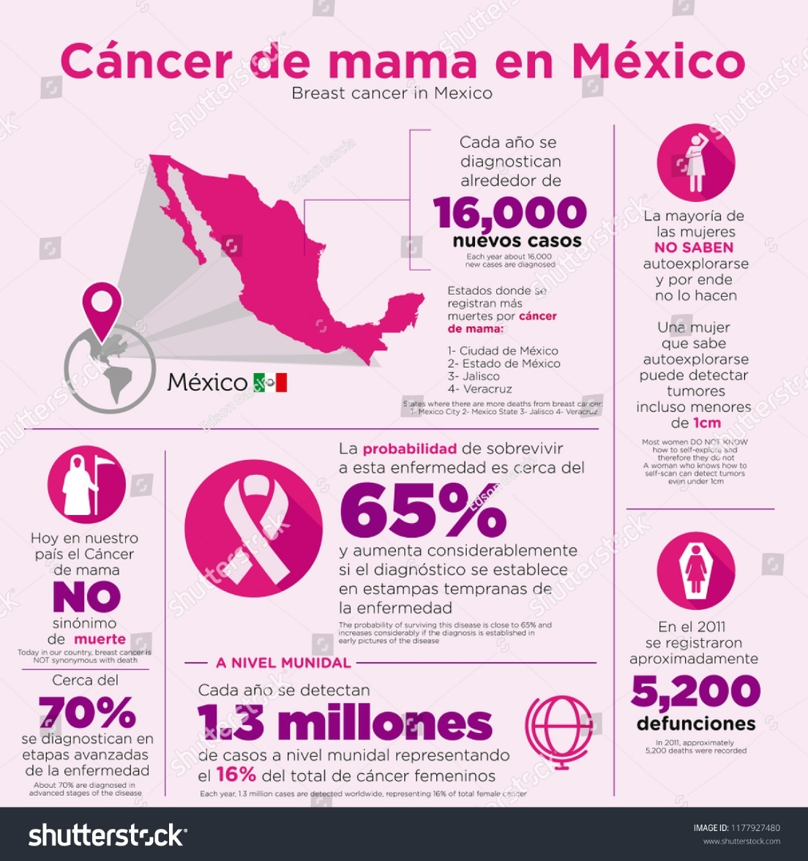

**Media o promedio:** la media aritmética o promedio es el dato que se ubica justo en medio del rango. Para obtener la media se suman todos los datos y este total se divide por el número de datos. Esta es una de las medidas que más se utiliza como referente, aunque en su interpretación se debe tener en cuenta el contexto y otros datos adicionales que ayuden a tener una interpretación más acertada de la realidad.

Por ejemplo, se puede hacer un cálculo promedio de las edades de las personas que se atendieron en consulta durante un día. Este dato arrojó un promedio de 43 años. Esto se puede asimilar como que la mayoría de las personas que fueron atendidas ese día en particular estuvieron alrededor de ese rango de edad.

**Moda:** da a entender qué datos son los que más se repiten al interior de una población o un universo de estudio. La moda en la salud es de suma importancia, pues a partir de este dato se pueden obtener los perfiles epidemiológicos.

**Mediana:** es una medida de referenciación de la población que usa el dato que divide a la población en dos mitades a diferencia de la media que divide los datos en dos mitades. Ambas se expresan a través del dato, pero reflejan dos aspectos muy diferentes (Restrepo G. y González J., 2010).

**Medidas de dispersión:** indican que tanto se agrupan o se alejan (dispersan) los datos con respecto a su media aritmética.

Las medidas de dispersión muestran si una variable se mueve más o menos con respecto a otra que se quiera analizar. Estas ayudan a entender los conjuntos de datos, facilitan la comparación entre grupos, ayudan a evitar conclusiones equivocadas sobre un fenómeno y contribuyen a controlar la variabilidad de los datos. Pueden ser:

Carrusel de tarjetas

DI_CF09_2.2. Medidas de dispersión.

**Curva de distribución: c**uando se analizan los datos recopilados de una población y se aglutinan alrededor de la media estos se van distribuyendo a su alrededor de tal manera que terminan formando una curva, la cual se denomina “curva de distribución normal”. La forma, altura o ancho de esta “curva” es una referencia clave para ser comparada cuando se estudian frecuencias en distintas poblaciones.

A continuación, se presenta un ejemplo de curva de distribución con sus componentes (ver figura):

**Figura 15**

*Ejemplo de curva de distribución normal*

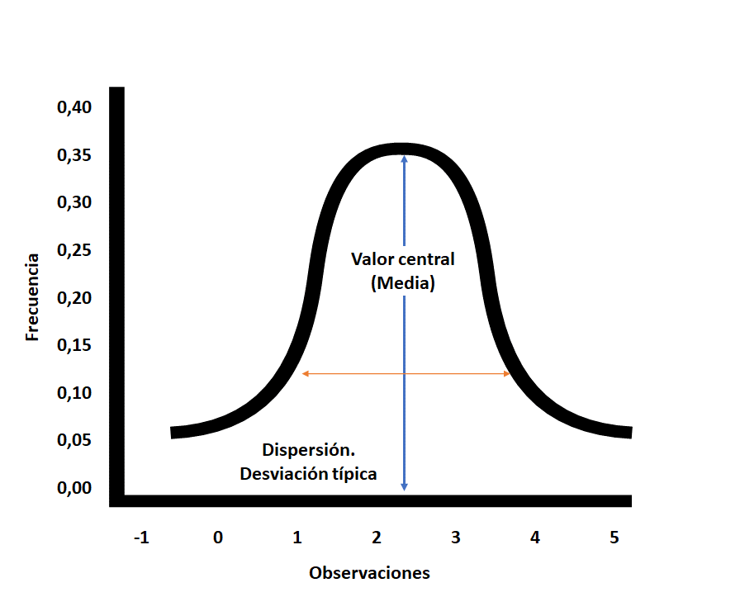

# Evaluación del riesgo

Los procesos de evaluación de riesgos ambientales están enfocados en identificar los elementos que puedan generar afectaciones para la salud de las personas, en establecer las consecuencias de que esas amenazas se materialicen y en caracterizar los riesgos existentes, todo esto con el fin de sentar las bases para el diseño de las acciones que permitan la gestión efectiva de los riesgos.

Para la evaluación de los riesgos ambientales existen diferentes herramientas y metodologías, pero en términos generales, los pasos para desarrollar un proceso de evaluación de riesgos son:

**Figura 16**

*Criterios para la evaluación de riesgos ambientales*

4. Identificación de peligros

5. Determinación de escenarios

6. Análisis de escenarios

1. Estimación de la gravedad

2. Estimación del riesgo

3. Caracterización del riesgo

**Análisis**

**Evaluación**

**Caracterización**

Nota. Guía de evaluación de riesgos ambientales. (2010).

La evaluación de riesgos es un proceso complejo que requiere del acopio de un volumen importante de información, su procesamiento y la estimación de resultados, teniendo como base el contexto particular del territorio, sus características y, las condiciones sociodemográficas y ambientales. Las etapas que conlleva la evaluación de riesgos son:

* **Identificación de peligros:** esta primera etapa del proceso abarca el acopio de información primaria, para lo cual se puede recurrir a múltiples herramientas de diagnóstico como encuestas, estudios de campo, visitas y recorridos. Igualmente, es importante identificar actores territoriales e instituciones presentes en el territorio con las cuales se pueda, posteriormente, coordinar la respuesta.
* **Determinación de escenarios:** los escenarios hacen referencia a las posibles afectaciones que en determinado momento se pudiesen llegar a presentar y que constituyen un riesgo para la población. Para esto es necesario establecer, entre otras cosas, las características de la zona de estudio, el entorno físico, los recursos disponibles, las amenazas identificadas, las zonas afectadas y el tipo de gestión ambiental que se desarrolla en la zona.
* **Análisis de escenarios:** en esta etapa se identifican y se definen las causas de los peligros identificados, ya que estos tienen un origen y es sobre este que se deben diseñar las respectivas respuestas. El análisis de escenarios abarca el estudio de los factores que pueden dañar los entornos naturales, humanos y económicos.
* **Estimación de la gravedad:** esta parte del proceso consiste en la identificación de las posibles consecuencias que puede tener determinada acción sobre el entorno natural, humano o económico. Para determinar la gravedad de determinada acción o factor, es necesario evaluar los siguientes elementos:

Carrusel de tarjetas

DI_CF09_3. Estimación de la gravedad.

Con base en los criterios antes analizados es posible establecer escalas que indican la gravedad de los episodios que se puedan presentar. Por ejemplo, un factor de riesgo que tenga una baja peligrosidad, que afecte un área limitada, que tenga una alta capacidad de reversibilidad, que no afecte a un grupo muy alto de personas y que no repercuta en el capital social o productivo obtendrá un puntaje de peligrosidad muy bajo comparado con uno que tenga valores mucho más altos en cada uno de esos ítems.

* **Caracterización del riesgo:** en esta etapa del proceso se integra la información concerniente a la exposición al riesgo y los efectos que dicha exposición puede llegar a generar. Igualmente, se describen las fuentes de incertidumbre y se evalúa el impacto de las posibles afectaciones sobre el entorno. En esta fase del proceso, se puede obtener información cuantitativa (es decir datos, información numérica, mediciones, cifras) o información cualitativa (descripciones, escalas, referencias, comparaciones).

La importancia de esta fase radica en que a partir de la información que allí se genera se toman decisiones sobre las acciones que se deben tomar durante la gestión de riesgos. Los dos momentos en los que se divide la fase de caracterización son estimación del riesgo y descripción del riesgo (CENMA, 2014).

* **Estimación del riesgo:** para establecer el riesgo es necesario multiplicar la peligrosidad (consecuencia) del factor analizado por la probabilidad de que este se presente. Con base en los valores obtenidos, se estimará si el riesgo es leve, moderado o significativo (ver tabla).

**Tabla 4**

*Matriz para estimar el riesgo.*

|  |  |  |  |  |  |  |
| --- | --- | --- | --- | --- | --- | --- |
| Riesgo | Consecuencia (C) | | | | | |
| Probabilidad (P) |  | 1 | 2 | 3 | 4 | 5 |
| 1 |  |  |  |  |  |
| 2 |  |  |  |  |  |
| 3 |  |  |  |  |  |
| 4 |  |  |  |  |  |
| 5 |  |  |  |  |  |

|  |  |  |
| --- | --- | --- |
| Color | Significado | R=PXC |
|  | Leve | 1 – 5 |
|  | Moderado | 6 – 15 |
|  | Significativo | 16 – 25 |

|  |  |
| --- | --- |
| Nivel | Significado |
| 1 | Muy bajo |
| 2 | Bajo |
| 3 | Medio |
| 4 | Alto |
| 5 | Muy alto |

Nota. Lineamientos Metodológicos Para La Evaluación De Riesgo Ecológico (2014).

De acuerdo con la matriz, los factores que tengan altos puntajes en las variables de consecuencia (C), es decir que su ocurrencia tenga consecuencias de alto impacto, y probabilidad (P) se califican como significativos. Por su parte, los factores que tengan bajos puntajes en consecuencia y en probabilidad tendrán, así mismo, serán considerados como leves o de bajo impacto.

* **Descripción del riesgo:** esta es la segunda parte de la caracterización del riesgo y se caracteriza por incluir el diagnóstico de los riesgos (es decir la estimación de los riesgos, el análisis de la incertidumbre y evaluación de la confianza en las estimaciones de riesgo) junto con la descripción de la magnitud de los riesgos identificados en el proceso de evaluación.

La gestión de riesgos es una disciplina que trata sobre la identificación y evaluación de los riesgos que se pueden dar al interior de una unidad productiva, un proceso, una empresa o una comunidad y que tiene como objetivo definir las estrategias que permitan tomar decisiones sobre cada tipo de riesgo y de esta forma planificar acciones para reducirlos, eliminarlos o mitigarlos.

Por su parte la gestión de riesgos en la salud pública (Gestión Integral del Riesgo en Salud, GIRS) es una estrategia transversal que involucra a todos los agentes del sistema de salud, además de otros sectores, para identificar, evaluar, medir intervenir y llevar a cabo el seguimiento y monitoreo de los riesgos para la salud de las personas, familias y comunidades. Para conseguir una adecuada gestión del riesgo es necesario identificar y entender los factores que influyen en el proceso salud, enfermedad tanto en lo individual como en lo colectivo (Ministerio de Salud y Protección Social, 2018).

## Caracterización del riesgo

Para realizar una correcta gestión de riesgos que sea efectiva y que esté enfocada en la atención de las problemáticas identificadas en el territorio, es necesario desarrollar un proceso de evaluación de riesgos, para lo cual deben seguirse con suficiencia cada una de sus etapas:

* Identificación de peligros.
* Determinación de escenarios.
* Análisis de escenarios.
* Estimación de la gravedad.
* Estimación de riesgos.
* Caracterización del riesgo.

Con base en la caracterización del riesgo, es posible profundizar en el estudio de los factores que inciden en él a través de la identificación de variables cuantitativas y cualitativas:

Acordeón

DI_CF09_3.1. Variables cuantitativas y cualitativas.

Una vez se tienen identificados y valorados los riesgos, así como sus posibles efectos en la salud de las personas, es necesario establecer un análisis de riesgos, es decir, frente a cuáles de ellos se tiene una mayor vulnerabilidad, cuáles representan una mayor amenaza y qué consecuencias o qué daños pueden llegar a producir en determinadas circunstancias. Para ello, es necesario tener en cuenta lo siguiente:

Slide simple

DI_CF09_3.1a. Principales actividades del análisis de riesgos.

* **Toma de decisiones**

El objetivo del análisis de riesgos, así como de sus causas y sus posibles consecuencias es facilitar la toma de decisiones en las instancias encargadas de su gestión y administración. Entre más información se tenga respecto a la naturaleza del fenómeno, sus causas y posibles consecuencias mayor será la profundidad de los análisis que se realicen para tomar decisiones que permitan afrontar la situación de la mejor manera.

Un esquema que podría utilizarse para la gestión de riesgos es como el que se muestra en la siguiente figura:

**Figura 17**

*Esquema para la gestión de riesgos.*

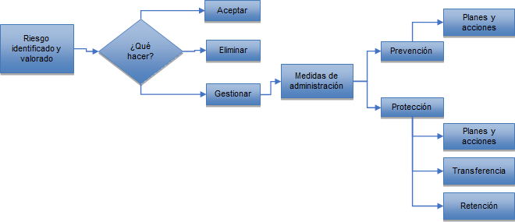

De acuerdo con el anterior esquema, es evidente que cuando se tiene identificado un riesgo existen en primera instancia, tres acciones que se pueden realizar. La primera de ellas es aceptar el riesgo, es decir, que es un riesgo que se puede tomar teniendo en cuenta su posible impacto y las afectaciones que de él se deriven. Una segunda opción es eliminarlo, lo cual se logra mediante la implementación de alguna medida en particular. En tercer lugar, se tiene la posibilidad de gestionarlo.

La gestión del riesgo empieza con la toma de alguna medida de administración, es decir, con la toma de decisiones que permitan actuar frente al riesgo identificado. Las medidas de administración permiten dos posibilidades. La primera es la prevención, a partir de la cual se derivan los planes y acciones tendientes a prevenir la aparición de un riesgo en particular. La segunda instancia es la protección, es decir, tomar alguna medida que pueda proteger a la población, frente al riesgo identificado. Para desarrollar las medidas de protección también se tiene la posibilidad de desarrollar planes y acciones, en primera instancia, transferir el riesgo o retenerlo. La transferencia de riesgos hace referencia a una alternativa de financiación en la cual el riesgo se transfiere a una compañía de seguros, la cual responde en caso de que la situación se presente. Por su parte, la retención es la aceptación del riesgo soportando las pérdidas que se llegasen a presentar en caso de materializarse.

Cualquiera que sea el manejo que se dé a los riesgos es necesario tener pleno conocimiento de sus causas, de sus posibles consecuencias, de sus afectaciones y del grado de vulnerabilidad que se tiene frente a este. Una correcta gestión de los riesgos permitirá afrontar las situaciones que se presenten y adoptar medidas que redunden en el mantenimiento de la calidad de vida y la salud de la población.

## Mapas de riesgo

Un mapa de riesgo es una herramienta que permite presentar la información sobre los riesgos a los cuales está expuesta una organización y visualizar su magnitud con el fin de entregar los insumos necesarios para su correcta gestión y manejo. Esta información se puede presentar de manera gráfica o por medio de datos, los cuales dan una lectura integral del tipo de riesgos, su calificación, los controles a los que se someten o los controles que se llevan a cabo para administrarlos.

Por lo general, un mapa de riesgos se diseña como una matriz que contiene información sobre un riesgo en particular, o una serie de riesgos, a los cuales se les asigna unos atributos que permiten su calificación, evaluación y plan de manejo. Los componentes del mapa de riesgos son los siguientes:

Carrusel de tarjetas

DI_CF09_3.2. Mapa de riesgos.

Para ilustrar los componentes del mapa de riesgos se presenta el siguiente ejemplo (ver tabla):

**Tabla 5**

*Esquema general de un mapa de riesgos*

|  |  |  |  |  |  |  |  |  |  |  |  |  |
| --- | --- | --- | --- | --- | --- | --- | --- | --- | --- | --- | --- | --- |
| Identificación del riesgo | | | | Evaluación | | | | Plan de manejo | | | | |
| Riesgo | Causas | Efectos | Controles | Valoración | | | Zona de valoración del riesgo | Política de manejo | Acciones de mitigación | Responsable | Cronograma | Indicador |
| Probabilidad | Impacto | Calificación |
| Riesgo 1 |  |  |  |  |  |  |  |  |  |  |  |  |
| Riesgo 2 |  |  |  |  |  |  |  |  |  |  |  |  |

Las filas correspondientes se deben diligenciar para cada uno de los riesgos identificados al interior de la organización de acuerdo con su nivel de prioridad. En algunas organizaciones se incluye una primera columna, en la cual se diligencia la información correspondiente al proceso en el cual se identifican los riesgos.

El mapa de riesgos requiere un constante proceso de revisión, evaluación y ajuste, ya que las actividades que allí se plantean se deben realizar en los tiempos señalados. La periodicidad con la que se hace seguimiento al mapa de riesgos es definida por cada organización, pero generalmente se realiza de manera anual. En el proceso de evaluación, se analiza la efectividad de cada uno de los controles propuestos y se elabora un informe donde se da cuenta de las gestiones adelantadas.

* **Acciones de respuesta**

El resultado final del proceso de gestión de riesgos es el diseño de acciones encaminadas a evitar que los riesgos causen traumatismos a la organización o a la población. De acuerdo con el portal **ISO Tools Excellence (2016),** las medidas de manejo del riesgo pueden ser las siguientes:

Slide simple

DI_CF09_3.2a. Acciones de respuesta.

Cualquiera que sea la decisión que se tome respecto al manejo y gestión del riesgo es importante que haya una evidencia de todo el proceso, por lo que se recomienda dejar registro de los procedimientos, anotaciones y evaluaciones del riesgo con el fin de facilitar la trazabilidad. La estimación de los riesgos y la definición de las medidas para manejarlo son grandes responsabilidades que acarrean un conocimiento minucioso de las situaciones y una revisión detallada de los procedimientos existentes para la toma consciente de decisiones.

1. **SÍNTESIS**

El análisis de riesgos se encarga de caracterizar los riesgos y las amenazas a los que está expuesta una organización, una empresa o una población; los analiza y estima su probabilidad de ocurrencia y sus posibles impactos a partir de la información estadística recopilada en el proceso de diagnóstico. Desde el punto de vista de la salud ambiental estos riesgos se relacionan con los factores que inciden en la calidad de vida de la población entre los cuales se encuentran los factores socioeconómicos, sociopolíticos y ambientales, lo cual guarda una estrecha relación con lo que se conoce como los determinantes en salud.

Con base en el enfoque por determinantes se estudian los factores que afectan la salud y el bienestar de las personas entendiendo que los procesos salud, enfermedad no se relacionan únicamente con factores biológicos o físicos, sino que por el contrario interactúan con contextos mucho más amplios que abarcan el empleo, los servicios básicos, el saneamiento, la vivienda y la cobertura en salud. Por tanto, el análisis de riesgos debe analizar también estas dimensiones con el fin de cumplir con su cometido de aportar información valiosa para el diseño de políticas e intervenciones que den respuesta a las necesidades de la población en lo relacionado con su salud y su calidad de vida.

Partiendo de lo anterior y lo plasmado en este componente formativo, a continuación, se consolida su información a través del siguiente mapa conceptual:

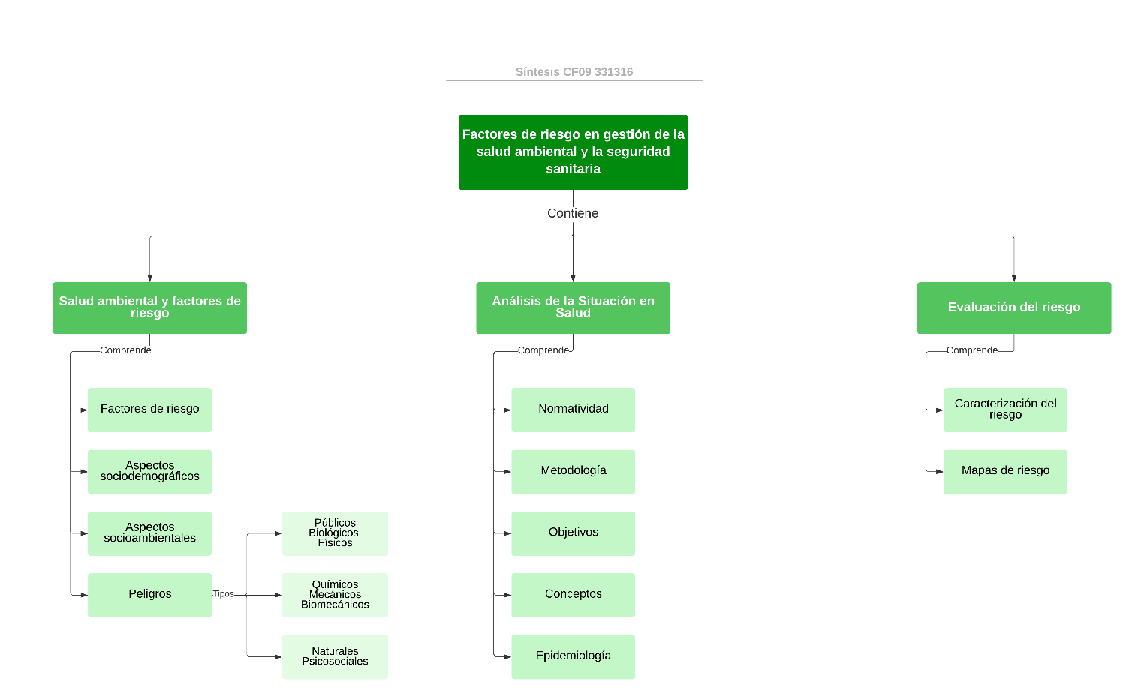

1. **ACTIVIDADES DIDÁCTICAS**

|  |  |
| --- | --- |
| DESCRIPCIÓN DE ACTIVIDAD DIDÁCTICA | |
| Nombre de la Actividad | Factores de riesgo en salud. |
| Objetivo de la actividad | Identificar los principales conceptos relacionados con la gestión de riesgos en la salud ambiental, ampliando la visión de los factores que inciden en la calidad de vida y el bienestar de las personas. |
| Tipo de actividad sugerida | Actividad didáctica falso verdadero. |
| Archivo de la actividad  (Anexo donde se describe la actividad propuesta) | Actividad didáctica CF09_F_V. |

1. **MATERIAL COMPLEMENTARIO:**

| Tema | Referencia APA del Material | Tipo de material (Video, capítulo de libro, artículo, otro) | Enlace del Recurso o Archivo del documento o material |
| --- | --- | --- | --- |
| 1. Factores de riesgo en la gestión de la salud ambiental y la seguridad sanitaria | Ministerio de Salud y Protección Social (2022). Salud ambiental. | Página web | <https://www.minsalud.gov.co/salud/publica/ambiental/Paginas/Salud-ambiental.aspx> |
| 1. Factores de riesgo en la gestión de la salud ambiental y la seguridad sanitaria | Ministerio de Ambiente y Desarrollo Sostenible (2022). Salud Ambiental. | Página web | <https://www.minambiente.gov.co/asuntos-ambientales-sectorial-y-urbana/salud-ambiental/> |
| 1. Factores de riesgo en la gestión de la salud ambiental y la seguridad sanitaria | Diseño de un sistema de indicadores socio ambientales para el Distrito Capital de Bogotá. (Cepal, 004) | Pdf | <https://repositorio.cepal.org/bitstream/handle/11362/4800/1/S044210_es.pdf> |
| 1. Factores de riesgo en la gestión de la salud ambiental y la seguridad sanitaria | Decreto 596 de 2011. [Alcaldía Mayor de Bogotá. Política Distrital de Salud Ambiental para Bogotá D.C. 2011 – 2023. 19 de diciembre de 2011. | Decreto Alcaldía Mayor de Bogotá | <http://www.saludcapital.gov.co/DocumentosPoliticasEnSalud/POL%C3%8D.%20SALUD%20AMBIENTAL.%20DECRETO%20NO%20596%20DE%202011.PDF> |
| 3.Evaluación del riesgo | Instituto Colombiano de Normas Técnicas. (2016). Perspectiva de la Gestión del Riesgo en la Acreditación en Salud. | Documento PDF | <http://acreditacionensalud.org.co/wp-content/uploads/2020/07/Gestion-del-riesgo-en-la-Acreditacion-en-Salud.pdf> |

1. **GLOSARIO:**

|  |  |
| --- | --- |
| TÉRMINO | SIGNIFICADO |
| Consecuencia | Resultado de un evento que afecta los objetivos. |
| Esperanza de vida | Es una estimación del número promedio de años de vida adicionales que una persona esperaría vivir si las tasas de mortalidad por edad específica para un año determinado permanecieran durante el resto de su vida. |
| Incertidumbre | Es un grado de desconocimiento o falta de información respecto a un tema en especial. |
| Magnitud | Estimación cuantitativa del riesgo, expresada por la combinación de valores de la Probabilidad y Consecuencia de ocurrencia de un evento. |
| Nivel de riesgo | Magnitud de un riesgo expresada en términos de la combinación de las consecuencias y sus probabilidades. |
| OPS | Organización internacional de salud pública. |
| Probabilidad | Oportunidad de que algo suceda esté o no definido, medido, determinado objetiva o subjetivamente, cualitativa o cuantitativamente. |

1. **REFERENCIAS BIBLIOGRÁFICAS:**

Alcaldía de Medellín – Distrito de Ciencia, Tecnología e Innovación. Secretaría de Salud. Programa de Salud Ambiental. <https://www.medellin.gov.co/es/secretaria-de-salud/subsecretaria-de-salud-publica/salud-ambiental/>

Cepal – Pnud. (2004). Diseño de un sistema de indicadores socioambientales para el Distrito Capital de Bogotá. <https://blogs.iadb.org/sostenibilidad/es/que-nos-puede-decir-un-mapa-sobre-los-aspectos-socioambientales-de-un-proyecto-de-desarrollo/>

Consejo Nacional de Política Económica y Social CONPES. (2008). CONPES 3550. Lineamientos para la formulación de la política integral de salud ambiental con énfasis en los componentes de calidad de aire, calidad de agua y seguridad química. <https://colaboracion.dnp.gov.co/CDT/Conpes/Econ%C3%B3micos/3550.pdf>

Economipedia. (2019). Medidas de dispersión. <https://economipedia.com/definiciones/medidas-de-dispersion.html>

Gobierno de Chile. Ministerio del Medio Ambiente. (2014). Lineamientos metodológicos para la evaluación de riesgo ecológico. <https://sqi.mma.gob.cl/wp-content/uploads/2018/07/g2-Guia-Metodologica-Evaluacion-Riesgo-Ambiental.pdf>

González J., Restrepo G. (2010). Biometría comunitaria. Introducción al pensamiento científico en la salud del individuo y la comunidad.

<https://www.academia.edu/34538888/Libro_de_Biometria_Comunitaria>

ISOTools Colombia. (2016, 12 de abril). ISO 27001: Evaluación y tratamiento de riesgos en 6 pasos. Isotools.us. <https://co.isotools.us/iso-27001-evaluacion-tratamiento-riesgos-6-pasos/>

Ministerio de Ambiente del Perú. (2010). Guía de evaluación de riesgos ambientales. <https://www.minam.gob.pe/calidadambiental/wp-content/uploads/sites/22/2013/10/guia_riesgos_ambientales.pdf>

Ministerio de Salud y Protección Social. (2014). Guía conceptual y metodológica para la construcción del ASIS de las Entidades Territoriales.

<https://www.minsalud.gov.co/sites/rid/Lists/BibliotecaDigital/RIDE/VS/ED/PSP/Guia%20ASIS%2028112013.pdf>

Ministerio de Salud y Protección Social. (2018). Gestión integral del riesgo en salud. <https://www.minsalud.gov.co/sites/rid/Lists/BibliotecaDigital/RIDE/VP/DOA/girs-prespectiva-desde-aseguramiento.pdf>

Ministerio de Salud y Protección Social. (2021). Análisis de la Situación en Salud.

<https://www.minsalud.gov.co/sites/rid/Lists/BibliotecaDigital/RIDE/VS/ED/PSP/analisis-situacion-salud-colombia-2021.pdf>

Ministerio de Salud y Protección Social – Organización Panamericana de la Salud. (2014). Referentes conceptuales y abordajes sobre Determinantes Ambientales. chrome-extension://efaidnbmnnnibpcajpcglclefindmkaj/<https://www.minambiente.gov.co/wp-content/uploads/2021/06/Referentes_Conceptuales_y_Abordajes_sobre_Determinantes_Ambientales.pdf>

Ministerio de Salud y Protección Social. (2011). Plan Decenal de Salud Pública 2011 – 2021. <https://www.minsalud.gov.co/sites/rid/Lists/BibliotecaDigital/RIDE/VS/ED/PSP/PDSP.pdf>

Naranjo E. (2014). ¿Cómo se gestiona el riesgo? Gestión Integral 3. <http://gestionempresasintegrales.blogspot.com/p/gestion-del-riesgo.html>

Organización Panamericana de la Salud. (2009). Saneamiento rural y salud, Guía para acciones a nivel local. <https://iris.paho.org/handle/10665.2/52823>

Secretaría para Asuntos de Vulnerabilidad, República de El Salvador. (2013). Conceptos básicos de gestión de riesgos. <https://dipecholac.net/docs/herramientas-proyecto-dipecho/el-salvador/C1-CONCEPTOS-BASICOS-DE-GRD.pdf>

Universidad EAFIT. (s.f.). Consultorio Contable. Boletín Mapa de Riesgos. <https://www.eafit.edu.co/escuelas/administracion/consultorio-contable/Documents/A%20Mapas%20de%20riesgos.pdf>

1. **CONTROL DEL DOCUMENTO**

|  |  |  |  |  |
| --- | --- | --- | --- | --- |
|  | Nombre | Cargo | Dependencia  (Para el SENA indicar Regional y Centro de Formación) | Fecha |
| Autor (es) | Carlos Andrés Sánchez Suárez | Experto temático | Centro de la Industria, la empresa y los servicios - CIES Cúcuta | Octubre 2022 |
| Gustavo Santis Mancipe | Diseñador instruccional | Regional Distrito Capital – Centro de Gestión Industrial. | Octubre 2022 |
| Silvia Milena Sequeda Cárdenas | Asesora metodológica y pedagógica. | Regional Distrito Capital - Centro de Diseño y Metrología. | Octubre 2022 |
| Rafael Neftalí Lizcano Reyes | Responsable Equipo Desarrollo Curricular | Regional Santander - Centro Industrial del Diseño y la Manufactura | Octubre 2022 |
| Jhon Jairo Rodríguez Pérez | Corrector de estilo | Regional Distrito Capital - Centro de Diseño y Metrología. | Octubre 2022 |

1. **CONTROL DE CAMBIOS**

|  |  |  |  |  |  |
| --- | --- | --- | --- | --- | --- |
|  | Nombre | Cargo | Dependencia | Fecha | Razón del Cambio |
| Autor (es) | Juan Gilberto Giraldo | Diseñador Instruccional | Regional Tolima. Centro de Comercio y Servicios. | Octubre de 2023 | Se realiza el cambio de imagen institucional y se ajusta el documento según las normas. |
| María Inés Machado López | Revisora metodológica | Regional Tolima.  Centro de Servicios y Comercio | Octubre de 2023 | Revisión metodológica. |